Лабораторная работа №3 – часть 1

CSS в HTML-документах

Задание 3.1. Создайте HTML-документ по образцу, используя CSS.
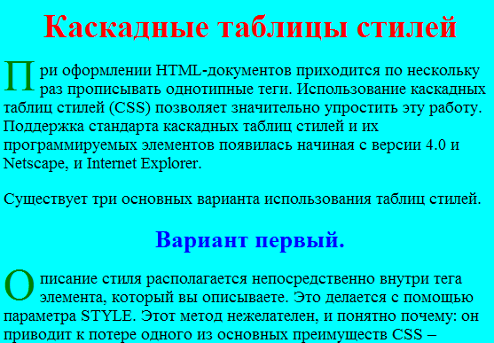

Задание 3.2. Создайте файл 1.CSS. Задайте в нем следующие варианты оформления HTML-документа:
абзац – размер шрифта – 14, тип шрифта – Monotype Corsiva;
заголовок 1 – по центру, жирным, красным, размер шрифта – 20;
изображения – размер 400х200, синяя рамка толщиной в 10 пикселей.
Создайте HTML-документ с подключением к нему файла 1.CSS. Текст файла CSS и рисунки к нему должны находиться в папке CSS.

Задание 3.3. Создайте CSS документ для оформления таблиц по следующей схеме:
Рамка таблицы – синяя, толщиной 10, сплошная;
Шапка таблицы – заливка – желтая, текст красный, рамка толщиной 3, красная, пунктирная.
Ячейки таблицы – заливка – зеленая, рамка толщиной 2, желтая, сплошная.

Задание 3.4. Создайте HTML-документ по образцу:
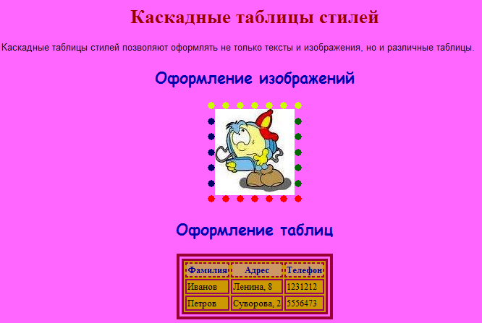
Оформление документа прописать в файле CSS.

Задание 3.5. Используя таблицу стилей, создайте многостраничный документ «История развития ЭВМ», содержащий следующие страницы: Главная, Фотогалерея, История.
Схема оформления страниц:
Главная  Фотогалерея  История | Информационное наполнение страницы
Страницы должны содержать гиперссылки для перехода. Оформление страниц по вашему усмотрению.

Задание 3.6. Создайте html-файл, результат которого показан на рисунке. Блок с черной рамкой отцентрирован на странице по горизонтали. Изображение для фона можно взять любое.

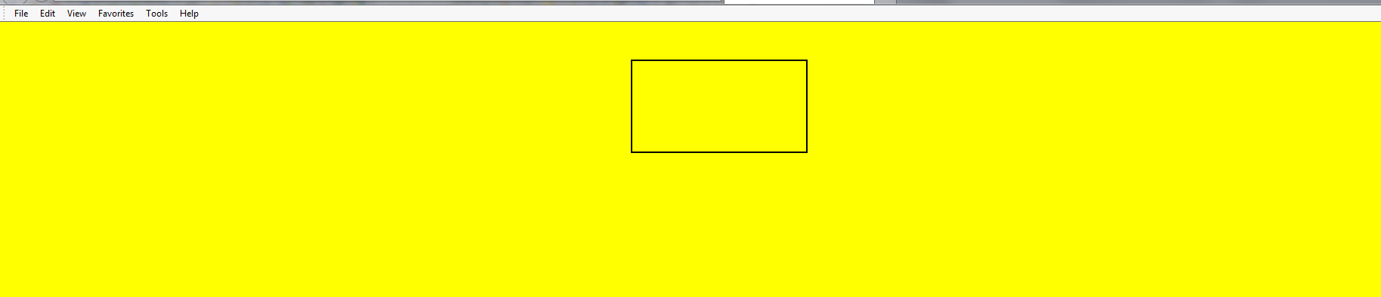

Задание 3.7. Отформатируйте страницу, используя следующие стили:

Отформатируйте страницу, используя следующие стили:

Форматирование тела документа
Тело документа <body>: размер шрифта - 12 pt, цвет: #000099, выравнивание: по ширине, тип шрифта - Times New Roman, цвет фона: #ffffee, отступы слева, справа, сверху, снизу - по 5 пикселей

Форматирование заголовков

Заголовок 1 уровня
Для форматирования заголовка 1 уровня задайте следующие стили:
- размер шрифта - 22 pt,
- цвет: #990099,
- выравнивание: по левому краю,
- тип шрифта - Arial

Заголовок 2 уровня
Для форматирования заголовка 2 уровня задайте следующие стили:
- размер шрифта - 20 pt,
- цвет: #009900,
- выравнивание: по центру,
- тип шрифта - Times New Roman

Заголовок 3 уровня
Для форматирования заголовка 3 уровня задайте следующие стили:
- размер шрифта - 18 pt,
- цвет: #ff6600,
- выравнивание: по правому краю,
- тип шрифта - Courier

Заголовок 4 уровня
Для форматирования заголовка 4 уровня задайте следующие стили:
- размер шрифта - 16 pt,
- цвет: #0066ff,
- выравнивание: по ширине,
- тип шрифта - Tahoma

Заголовок 5 уровня
Для форматирования заголовка 5 уровня задайте следующие стили:
- размер шрифта - 20 pt,
- цвет: #6600ff,
- выравнивание: по центру,
- тип шрифта - Times New Roman,
- цвет фона: #ffffaa

Заголовок 6 уровня
Для форматирования заголовка 6 уровня задайте следующие стили:
- размер шрифта - 14 pt,
- цвет: #6600ff,
- выравнивание: по центру,
- тип шрифта - Arial,
- украшение текста: Зачеркнутый (line-through)

Форматирование параграфов
Параграф <p>: размер шрита - 10 pt, цвет: #000000, выравнивание: по ширине, тип шрифта - Arial, цвет фона: #ffffee, отступы слева, справа - по 80 пикселей, отступы между абзацами - сверху 2 пикселя, снизу - 0 пикселей.
Sed ut perspiciatis, unde omnis iste natus error sit voluptatem accusantium doloremque laudantium, totam rem aperiam eaque ipsa, quae ab illo inventore veritatis et quasi architecto beatae vitae dicta sunt, explicabo. nemo enim ipsam voluptatem, quia voluptas sit, aspernatur aut odit aut fugit, sed quia consequuntur magni dolores eos, qui ratione voluptatem sequi nesciunt, neque porro quisquam est, qui dolorem ipsum, quia dolor sit, amet, consectetur, adipisci velit, sed quia non numquam eius modi tempora incidunt, ut labore et dolore magnam aliquam quaerat voluptatem. ut enim ad minima veniam, quis nostrum exercitationem ullam corporis suscipit laboriosam, nisi ut aliquid ex ea commodi consequatur? quis autem vel eum iure reprehenderit, qui in ea voluptate velit esse, quam nihil molestiae consequatur, vel illum, qui dolorem eum fugiat, quo voluptas nulla pariatur?
Sed ut perspiciatis, unde omnis iste natus error sit voluptatem accusantium doloremque laudantium, totam rem aperiam eaque ipsa, quae ab illo inventore veritatis et quasi architecto beatae vitae dicta sunt, explicabo. nemo enim ipsam voluptatem, quia voluptas sit, aspernatur aut odit aut fugit, sed quia consequuntur magni dolores eos, qui ratione voluptatem sequi nesciunt, neque porro quisquam est, qui dolorem ipsum, quia dolor sit, amet, consectetur, adipisci velit, sed quia non numquam eius modi tempora incidunt, ut labore et dolore magnam aliquam quaerat voluptatem. ut enim ad minima veniam, quis nostrum exercitationem ullam corporis suscipit laboriosam, nisi ut aliquid ex ea commodi consequatur? quis autem vel eum iure reprehenderit, qui in ea voluptate velit esse, quam nihil molestiae consequatur, vel illum, qui dolorem eum fugiat, quo voluptas nulla pariatur?

Параграфы с классами <p class="over">: Используются все те же стили, что и для предыдущего пункта, кроме того украшение текста - с приподнятой линией (overline)
Sed ut perspiciatis, unde omnis iste natus error sit voluptatem accusantium doloremque laudantium, totam rem aperiam eaque ipsa, quae ab illo inventore veritatis et quasi architecto beatae vitae dicta sunt, explicabo. nemo enim ipsam voluptatem, quia voluptas sit, aspernatur aut odit aut fugit, sed quia consequuntur magni dolores eos, qui ratione voluptatem sequi nesciunt, neque porro quisquam est, qui dolorem ipsum, quia dolor sit, amet, consectetur, adipisci velit, sed quia non numquam eius modi tempora incidunt, ut labore et dolore magnam aliquam quaerat voluptatem. ut enim ad minima veniam, quis nostrum exercitationem ullam corporis suscipit laboriosam, nisi ut aliquid ex ea commodi consequatur? quis autem vel eum iure reprehenderit, qui in ea voluptate velit esse, quam nihil molestiae consequatur, vel illum, qui dolorem eum fugiat, quo voluptas nulla pariatur?
Sed ut perspiciatis, unde omnis iste natus error sit voluptatem accusantium doloremque laudantium, totam rem aperiam eaque ipsa, quae ab illo inventore veritatis et quasi architecto beatae vitae dicta sunt, explicabo. nemo enim ipsam voluptatem, quia voluptas sit, aspernatur aut odit aut fugit, sed quia consequuntur magni dolores eos, qui ratione voluptatem sequi nesciunt, neque porro quisquam est, qui dolorem ipsum, quia dolor sit, amet, consectetur, adipisci velit, sed quia non numquam eius modi tempora incidunt, ut labore et dolore magnam aliquam quaerat voluptatem. ut enim ad minima veniam, quis nostrum exercitationem ullam corporis suscipit laboriosam, nisi ut aliquid ex ea commodi consequatur? quis autem vel eum iure reprehenderit, qui in ea voluptate velit esse, quam nihil molestiae consequatur, vel illum, qui dolorem eum fugiat, quo voluptas nulla pariatur?

Далее отформатируйте все элементы самостоятельно

Форматирование таблиц
Заголовок таблицы 1 | Заголовок таблицы 2 | Заголовок таблицы 2 | Заголовок таблицы 2
Sed ut perspiciatis, unde omnis iste natus error sit voluptatem | Sed ut perspiciatis, unde omnis iste natus error sit voluptatem | Sed ut perspiciatis, unde omnis iste natus error sit voluptatem | Sed ut perspiciatis, unde omnis iste natus error sit voluptatem
Sed ut perspiciatis, unde omnis iste natus error sit voluptatem | Sed ut perspiciatis, unde omnis iste natus error sit voluptatem | Sed ut perspiciatis, unde omnis iste natus error sit voluptatem | Sed ut perspiciatis, unde omnis iste natus error sit voluptatem

Цены на процессоры
Процессор | Производитель | Стоимость
Pentium IV | Intell® | 200 €
Pentium III | Intell® | 100 €
Celeron 2400 | Intell® | 150 €
Celeron 1800 | Intell® | 70 €
Athlon 2400 | AMD® | 150 €
Duron | AMD® | 50 €

Форматирование списков

Списки определений
Хлеб
- пища, приготовленная из отборного зерна
Вода
- жидкость без цвета и запаха
Пиво
- напиток из хлеба и воды

Списки нумерованные
Типы операционных систем
- MS DOS
- Windows
- Linux
- UNIX
- MacOS
- Free BSD

Форматирование ссылок
Ссылка без подчёркивания: http://www.google.ru
Цвета ссылок: http://www.google.ru (МЕНЯЕТСЯ ЦВЕТ ПРИ НАВЕДЕНИИ КУРСОРА)
)

